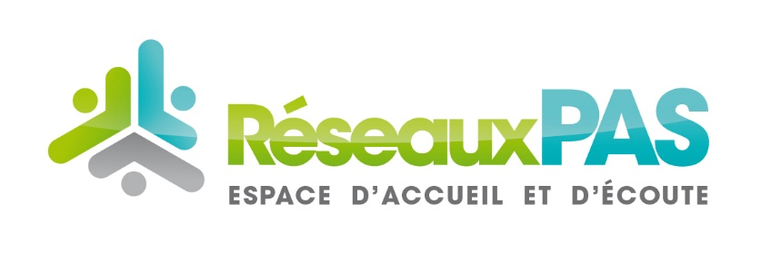

Formation pour les personnels du Rectorat site Toussaint et Poincaré, de la DSDEN 67
Réseau PAS MGEN Education Nationale
Prévenir les troubles musculo-squelettiques au travail

Groupe 1 de 15 personnes
Vendredi 13 avril 2018 de 9 H à 12 H
Salle 237 – 2e étage – Rectorat 27 boulevard Poincaré STRASBOURG

Groupe 2 de 15 personnes
Vendredi 25 mai 2018 de 9 H à 12 H
Salle Foselle – rez de chaussée – Rectorat 27 boulevard Poincaré STRASBOURG

Le cadre Réseau PAS (Prévention Action Suivi)
Une convention-cadre entre l’Education Nationale et la MGEN a été signée pour mettre en œuvre des actions dans le but de :
- Promouvoir la santé et le bien être au travail
- Prévenir les risques psychosociaux
- Favoriser le maintien dans l’emploi et la réinsertion professionnelle des personnels de l’Education Nationale soumis à des risques professionnels particuliers ou fragilisés ou atteints par des affections entraînant une difficulté dans leurs exercices professionnels

Ces actions prennent la forme de
- Conférences
Elles portent sur des thèmes liés à la promotion de la santé et du bien être au travail
- Actions de formation
- Ateliers thématiques et groupes de parole (2 à 3 réunions)
- Espace d’Accueil et d’Ecoute
En complémentarité des dispositifs déjà existants dans l’académie (service social des personnels, médecine de prévention…), ce dispositif a pour vocation d’accueillir individuellement les personnels qui ressentent le besoin d’être écoutés et soutenus, hors institution.

Plus d’infos sur http://www.ac-strasbourg.fr/pro/sante-social/reseau-pas/

La formation Prévenir les troubles musculo-squelettiques au travail
Objectifs pédagogiques :
- Adapter et/ou s’adapter à son poste de travaiL
- Etablir l’équilibre postural et mieux s’adapter aux situations professionnelles
- Favoriser une meilleure concentration et efficacité

Contenu du module :
Définir les troubles musculo-squelettiques (TMS)- pathologies, contexte d'apparition Dépister les troubles musculo-squelettiques (TMS) - facteurs de risques, signes précurseurs Prévenir les troubles musculo-squelettiques (TMS) – postures

Complément à la formation : Pour les personnes volontaires, cette formation sera suivie, d’une visite de M. MEYER kinésithérapeute dans le bureau de l’agent, pour conseils personnalisés, selon planning à convenir.

Intervenants

Christian MEYER, kinésithérapeute

Inscriptions en cliquant sur le lien suivant :
https://webquest.fr/?m=43724_inscriptions-formation-prevenir-les-troubles-musculo-squelettiques-au-travail
Les participants seront destinataires d’un ordre de mission DAFOR
Renseignements complémentaires : Doris BOETSCH, conseillère sociale académique
tél 03 88 23 35 31 – mail doris.boetsch@ac-strasbourg.fr
ou réseaupas67@mgen.fr

